响水县实验初级中学2015年秋学期学情监测
初二年级语文学科试题(B)
命题人：郑冬前
说明：1、考试时间：130分钟， 试卷分值：150分。
2、答案一律写在答题纸上，否则无效。
3、试题范围：第10课结束，读本名句前10句。

一、积累运用（共35分）
1、根据拼音写汉字。（4分）
半夜里，忽然醒来，才觉得寒气逼人，刺入肌骨，浑身打着zhàn（ ）。把毯子卷得更紧些，把身子quán( )起来，还是睡不着。天上闪烁的星星好象黑色幕上zhuì( )着的宝石，它跟我们这样地接近哪！黑的山峰象巨人一样chù( )立在面前。四围的山把这山谷包围得象一口井。上边和下边有几堆火没有熄；冻醒了的同志们围着火堆小声地谈着话。除此以外，就是寂静。

2、下列句中加点成语使用错误的一项是( ) (3分)
A．虽已届风烛残年，只要有心，依然可以对社会作出贡献。
B．夜深了，万籁俱寂，只听见楼上有人还在窃窃私语。
C．魔术师总喜欢故弄玄虚，引起观众的好奇心。
D．屠呦呦以百折不挠的精神在中华科技史上书写下又一段传奇，获得2015年诺贝尔医学奖。

3、下列句子顺序排列完全正确的一项是（ ）（3分）
①过了几个山坳，她朝枫树丛中一座三层小楼指了指说：“喏，到了。”
②倘若在中国，这里一定会有枫城之称。
③汽车拐进草坪，离车库还有三四米，车库门就像认识主人似的自动掀启。
④那真是座美丽的山城，汽车开去，一路坡上坡下满是一片嫣红。
A．④②①③ B．①③④② C．②①④③ D．④①③②
4、下列句子有语病的一项是( ) （3分）
A．我们只有相信自己的能力，才能在各种考验面前充满信心。
B．通过这次才艺大赛，使我们增长了才能，陶冶了情操。
C．根治网吧“顽症”，是保汪青少年健康成长的条件之一。
D．走进美丽的“荷兰花海”，我们尽情地驻足观赏。

5、课文写真。对课文内容表述不正确的一项是（ ）（3分）
A．《七律·长征》是毛泽东于1935年10月写的革命史诗，展示了五幅“征难图”：腾越五岭，疾跨乌蒙，巧渡金沙江，飞夺泸定桥，喜踏岷山雪。全诗运用了对偶、比喻、夸张等修辞手法。
B．《过零丁洋》是文天祥被元军俘虏后押经零丁洋时所作，表达了宁死不屈的民族气节。
C．《最后一课》是法国小说家都德的短篇小说，文章以“普法战争”为背景，表现了法国人民强烈的爱国主义精神。
D．《晏子使楚》讲述了春秋末期，楚国大夫晏子出使齐国，维护自己和国家尊严的故事。
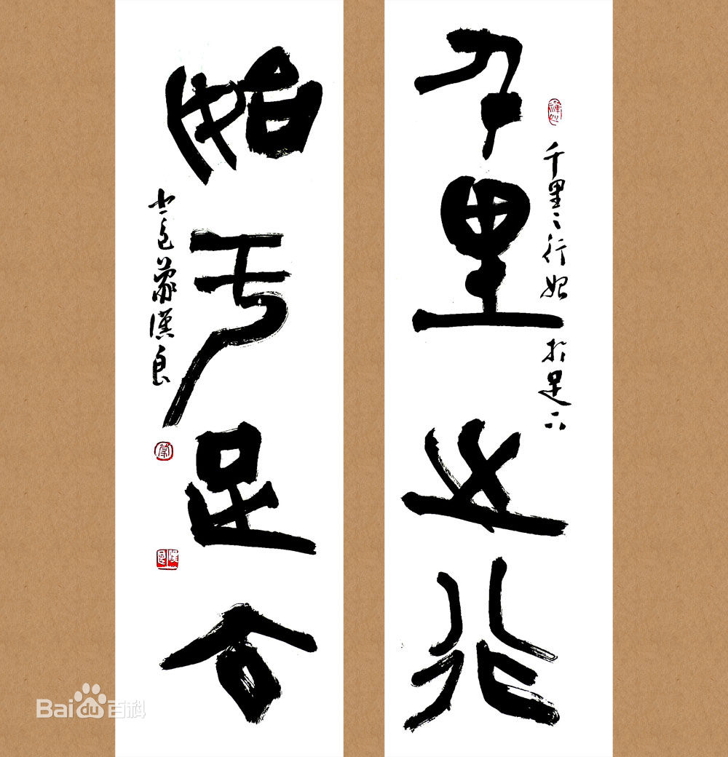

6、默写。（共11分）
（1）欣赏右上方一幅书法作品，请你写出书写的名句： ,
（2）言必信，
（3） ，铁马冰河入梦来。
（4）山河破碎风飘絮, 。
（5）《泊秦淮》中表现在国运衰微的时候，官僚豪绅不以国事为念，反而聚集在酒楼中欣赏亡国之音的醉生梦死的生活的诗句是“ , 。”
（6）五岭逶迤腾细浪， 。
（7）感时花溅泪， 。
（8）人生自古谁无死? 。 （填作者）《过零丁洋》。

7、请仿照例句，再写两句你对“语文”理解的比喻句：（2分）
例：语文是滋味甘醇的美酒，让人回味无穷。
仿：语文是
语文是

8、写出两句抒发爱国情怀的古诗文（前两单元除外）。（2分）

- 如果你主持“开学第一课：勿忘国耻圆梦中华”的主题班会，请设计一段开场白，要求内容新颖，能吸引同学们的注意力，引起同学人的思考，使同学们积极参与到主题班会中。（4分）
答：

二、阅读理解 （共55分）
（一）赏析下面这首诗，完成10〜12题。（9分）
春夜洛城闻笛 （李白）
①谁家玉笛暗飞声， ②散入春风满洛城。
③此夜曲中闻折柳， ④何人不起故园情！
阅读提示：一个春风怡荡的夜晚，万家灯火渐渐熄灭，白日的喧嚣早已平静下来。忽然传来嘹亮的笛声，笛子吹奏的是一支《折杨柳》曲，它属于汉乐府古曲，抒写离别行旅之苦。古代离别的时候，往往从路边折柳枝相送，杨柳依依，正好借以表达恋恋不舍的心情。在这样一个春天的晚上，远离家乡的诗人听着这样一支饱含离愁别绪的曲子，怎能不起思乡之情呢？诗人情不自禁吟了这首七绝。

10、第③句不说听了一支“折柳曲”，而说在乐曲中听到了“折柳”，其原因是什么？(3分)
答： 。

11、第④句中的“何人”仅仅是说别人，说大家，对吗？(3分)
答: 。

12、“折柳”既是曲名，又是古人送别时的一种习俗。你能说出关于折柳曲的诗句吗？(3分)
答： 。

（二）、阅读《那年今日》，完成13〜17题。（24分）
那年今日 郑冬前
近些年同学家的喜宴，我与不少同学久别重逢，有时瞅着微信朋友圈中的相册，一一辨析着同学们的变化，在脑海中点亮一盏记忆的小油灯，让思绪回到20年前的响水县二中校园。
那是95年，那是二中，那是初三（1）班……
懵懂的我带着行李踏上开往县城的三轮卡，结识了初三（1）班。我还没来得及与同学交往，就告别了纯真的青春，年少轻狂的岁月，充满幻想的时光。
那时候是晨起做操，早晚自习。课程与现在基本一致，无外乎语文、数学、外语等。要说当时的二中生活与乡下中学的最大不同，就是多了课间的面包腰餐。上午课间操时，值日生去领面包，发至每一位同学手中。我来自农村，没有享受过课间的腰餐，我珍惜这个面包，但其他同学很不在意，也许他们吃的时间长了，腻烦了，拿着面包追逐着，有时把面包当雪球一样扔向对方。一次，坐我前面的一女生没收了一排同学的面包，放到我的桌上……那个周六，我弟弟妹妹也尝到了县城的面包。
那时候，吃的比现在差远了，我们从家中带米到学校蒸饭，自带小菜，也可到食堂购买。住校的都是农村的孩子，能每顿都买菜的同学不多。每个周末从家返校的时候最热闹，你拿花生、我拿酱菜、他拿腐乳。一个宿舍（其实就是一间教室）30多个人都凑到一起，分享着带来的小菜，大家疯狂扫荡着。
住的呢，我比他们幸运多了。班级宋老师待我特好，看到宿舍人多，便把自家的储藏室腾出来，让我单独住。带着对宋老师的感激和尊敬，我的成绩进步很快，我跨进了师范的门槛……现在宋老师退休了，我回到她教书的这片土地，站上了曾经属于她的讲台，我和我的学生一起分享老故事、小情绪、新变化。
学校南面围墙外的田野最美。春天，油菜花随风摇曳，麦苗一片碧绿，整个田野充满了生机与活力。
这片田野便是我们课余最爱去的地方。
太阳斜向西方，轻风微拂，拿着一本书，或坐于田间地头，或漫步于田间小路。映入眼帘的，有的在运动，有的在背书，一切都是那么和谐。大声地背着“采菊东篱下，悠然见南山……”背得累了，可以与相邻的摆个“poss”，也可以眺望远方。那满眼的绿色恣意流淌!我伸出胳膊，忘情舒展，沉醉于春之田野的芬芳中。
一朵朵无名小花在微风中幸福地摇摆，绿油油的麦苗舒展着柔软的腰肢!我在小路边坐下，沐浴着花香与清风，我贪婪地吮吸着田野醉人的气息。不知何时，我又背起了“有朋自远方来，不亦乐乎……”。背着背着，隐隐感觉有个人过来了，我把身子往里让了让，想给她过去。没想到，她在我身边停下了，她是晓洁，我同学，她递给我一本《简·爱》，便匆匆离开了。我打开一看，上面写着“一串省略号”。那一刻，我的心似平静的湖水泛起了涟漪……
今年的初三，是我带的第七届毕业班，明天就要走进考场了，夜已深，却难眠，我敲击着键盘，从孩子们身上我看到了当年的中考，多想在笨拙的文字里将当年的老同学的音容笑貌再现……
选自2015.6.23《盐阜大众报》

13、请用简洁的语言概括本文的主要内容。（4分）
答： 。

14、“那年今日”中的“那年”和“今日”在文中具体指什么？（5分）
答： 。

15、从文中找出作者当年学习生活比较落后的事有哪些？（5分）
答： 。

16、研读下面两个文段，请对两个文段的人物描写做简要的分析评价。（5分）
文段一：班级宋老师待我特好，看到宿舍人多，便把自家的储藏室腾出来，让我单独住。带着对宋老师的感激和尊敬，我的成绩进步很快，我跨进了师范的门槛……现在宋老师退休了，我回到她教书的这片土地，站上了曾经属于她的讲台，我和我的学生一起分享老故事、小情绪、新变化。
文段二：我们的老师今天穿上了他那件挺漂亮的绿色礼服，打着皱边的领结，戴着那顶绣边的小黑丝帽。这套礼服，他只在督学来视察或者发奖的日子才穿戴。（节选自都德《最后一课》）
答：

17、读了本文后，你获得了怎样的启示？（5分）
答： 。

（三）、阅读《晏子使楚》一文，完成18〜21题。（22分）
晏子将使楚。楚王闻之，谓左右曰：“齐之习辞者也，今方来，吾欲辱之，何以也？”左右对曰：“为其来也，臣请缚一人，过王而行。王曰，何为者也？对曰，齐人也。王曰，何坐？曰，坐盗。”
晏子至，楚王赐晏子酒，酒酣，吏二缚一人诣王。王曰：“缚者曷为者也？”对曰：“齐人也，坐盗。”王视晏子曰：“齐人固善盗乎？”晏子避席对曰：“婴闻之，橘生准南则为橘，生于淮北则为枳，叶秆相似，其实味不同。所以然者何？水土异也。今民生长于齐不盗，入楚则盗，得无楚之水土使民善盗耶？”王笑曰：“圣人非所与熙也，寡人反取病焉。

18、解释下列加点的字：（8分）
齐之习辞者也 吏二缚一人诣王
圣人非所与熙也， 寡人反取病焉

19、翻译下列句子：（4分）
①王视晏子曰：“齐人固善盗乎？”
译：

②今民生长于齐不盗，入楚则盗，得无楚之水土使民善盗耶？
译：

20、“吏二缚一人诣王”的目的是什么？（4分）
答：

21、晏子的回答，可谓巧妙得体，体现了一个外交家的风范，请结合本文说说晏子外交辞令的特点；我们应该向晏子学习什么。(6分)
答：

三、作文（60分）
22．出发，可以说是人生常态。一种期待，一次召唤，一个承诺……凡此种种都可能成就一次出发，让你去经历，去收获……
请以“记得那一次出发”为题写一篇文章。
要求：①将题目抄在答题纸上；②除诗歌、剧本以外文体不限；③不要少于600字；④文中不要出现（或暗示）本人的姓名、班名。

响水县实验初级中学2015年秋学期学情监测
初二年级语文学科试题(B)答题纸
命题人：郑冬前
说明：1、考试时间：130分钟， 试卷分值：150分。
2、答案一律写在答题纸上，否则无效。
3、试题范围：第10课结束、读本名句前10句。

一、积累运用（共35分）
1、根据拼音写汉字。（4分）
zhàn（ ）quán( ) zhuì( ) chù( )
2、( ) (3分)3、（ ）（3分）4、 ( ) （3分）5、（ ）（3分）
6、默写。（共11分）
（1） ,
（2） （3）
（4） 。
（5） ,

（6） （7）
（8） ，
7、（2分）仿：语文是
语文是
8、（2分）

- （4分）

二、阅读理解 （共55分）
（一）赏析下面这首诗，完成后面题目。（9分）
10、 (3分)答：

11、 (3分)答:

12、 (3分)答：

（二）、阅读《那年今日》，完成13〜17题。（24分）
13、（4分）答：

14、（5分）答：
15、（5分）答：

16、（5分）答：

17、（5分）答：

（三）阅读《晏子使楚》一文，完成18〜21题。（22分）

18、（8分）

19、（2分）①译：
②（2分）译：

20、（4分）答：
21、 (6分)答：

三、作文（60分）

响水县实验初级中学2015年秋学期学情监测
初二年级语文学科试题(B)参考答案
命题人：郑冬前
说明：1、考试时间：130分钟， 试卷分值：150分。
2、答案一律写在答题纸上，否则无效。
3、试题范围：第10课结束、读本名句前10句。
一、积累运用（共35分）
1、zhàn（颤 ）quán( 蜷 )zhuì( 缀 ) chù( 矗 ) （4分）
2、 ( B ) (3分)3、（ A ）（3分）4、( B )（3分）5、（ D ）（3分）
6、(11分)（1）千里之行，始于足下。 （2）行必果。
（3）夜阑卧听风吹雨，（4）,身世浮沉雨打萍。
（5）“商女不知亡国恨^{⑷}，隔江犹唱后庭花。”
（6）乌蒙磅礴走泥丸。（7）恨别鸟惊心。
（8）留取丹心照汗青。文天祥
7、(2分)只要格式正确，比喻恰当即可
（参考：语文是色彩缤纷的花园，让人流连忘返；语文是意境深远的诗歌，让人惊叹不已；语文是旋律优美的音乐，让人听之动容；语文是飘然而至的春雨,让人心荡神怡.语文是潺潺流动的小溪,让人备受滋润）
8、（2分） 死去无知万事空， 但悲不见九州同。 示儿（陆游） 天下兴亡，匹夫有责
9、(4分)答：开场白要点:(1)问好 (2)点明主题,歌颂祖国。 (3)表达祝愿
二、阅读理解 （共55分）
10、(3分)答：这“折柳”二字既指曲名，又不仅指曲名。折柳就是“离别”的同义词。 它能唤起一连串具体的回忆，激荡起人们蕴藏在心底的乡情。
11、(3分)答：不对。这既是说别人，说大家，但第一个起了思念故园之情的还是李白自己。
12、(3分)答：羌笛何须怨杨柳，春风不度玉门关。
13、（4分）作者回忆二十年前的读书生活，在宋老师的关心下，也成为一名老师，走上了教师的讲台。（言之成理即可）
14、(5分)那年：指95年；今日：中考前一天。（言之成理即可）
15、(5分)（1）上学乘车：我带着行李踏上开往县城的三轮卡
（2）在校吃饭：我们从家中带米到学校蒸饭，自带小菜，能每顿都买菜的同学不多
（3）住宿：一个宿舍（其实就是一间教室）30多个人都凑到一起
（言之成理即可）
16、(5分)示例：文段一“宋老师待我特好，看到宿舍人多，便把自家的储藏室腾出来，让我单独住。”突出了宋老师对我很关心，表现了老师爱生如子。该段中对老师动作的描写，一个“腾”表明老师家房子也不是空余的，但为了学生，不惜腾出一间，刻画了一位伟大、爱护学生的老师形象。文段二“穿上他那件挺漂亮的绿色礼服，打着皱边的领结，戴着那顶绣边的小黑丝帽”，运用了肖像（外貌）描写，突出了韩麦尔先生上“最后一课”的不同寻常，表现了他对祖国深沉的爱。两个文段运用不同的描写方法，突出了人物的性格特征，给读者留下了深刻的印象。（能围绕“人物描写方法”作简要分析评价，语言流畅即可）
17、(5分)能从懂得老师的良苦用心，珍惜美好的学习时光，不忘师恩，努力学习等方面回答即可。
18、(8分)善于 到（指到尊长那里去） 熙通嬉，开玩笑辱
19、(4分)①译：楚王瞟着晏子说：“齐国人都善于偷窃吗？”
②、译：现在人生长在齐国不偷盗,进入楚国就偷盗,该不会是楚国的水土使人变得善于偷盗吧
20、(4分)楚王为了嘲笑晏子,嘲笑齐国,所以故意使“吏二缚一人诣王”
21、(6分)晏子外交特点：擅长辞令、聪明机智、维护国家尊严。我们应该向晏子学习不卑不亢，勇敢机智，始终维护国家尊严的精神。
三、作文（60分）建议：切入分50分

